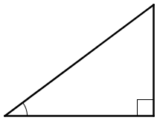Ratkaise kuvioista x (Tämän sivun vastaukset sivulla 4.)

1.

60°

x

5,5 cm



2.

x

75°

12,4cm



3.

15°

9,8 cm

x

4.

31°

3,3 cm

x

Ratkaise kuvioista x (Tämän sivun vastaukset sivulla 4.)

5.

2,3 cm

52°

x



6.

x

15°

1,7 cm



7.

61°

12,1 cm

x

8.

45°

4,1 cm

x

Ratkaise kuvioista x (Tämän sivun vastaukset sivulla 4.)

9.

x

73°

6,4 cm



10.

14,4 cm

57°

x



11.

83°

x

6,4 cm

12.

x

1,6 cm

58°

Ratkaise kuvioista x (Tämän sivun vastaukset sivulla 4.)

13.

50°

x

2,8 cm

14.

4,4 cm

67°

x

15.

x

16°

18,5 cm

16.

34°

9,0 cm

x

1. x=6,4 cm 2. x=47,9cm 3. x=36,6cm 4. x=6,4cm 5. x=1,8cm 6. x=1,8cm 7. x=13,8cm 8. x=4,1cm

9. x=6,7cm 10. x=9,4cm 11. x=52,5cm 12. x=3,0cm 13. x=3,7cm 14. x=1,9cm 15. x=19,2cm 16. x=13,3cm

Ratkaise kuvioista x (Tämän sivun vastaukset sivulla 8.)

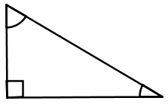1.

60°

5,0 cm

x

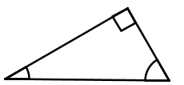2.

6,3 cm

x

75°

x

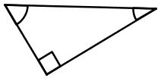3.

55°

8,7 cm

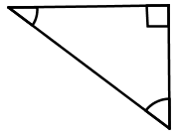4.

31°

x

4,3 cm

Ratkaise kuvioista x (Tämän sivun vastaukset sivulla 8.)

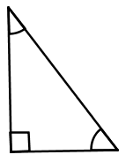5.

x

62°

10,0 cm



6.

6,2 cm

x

35°

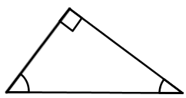7.

8,8 cm

61°

x

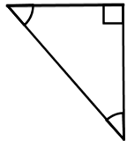8.

6,0 cm

x

28°

Ratkaise kuvioista x (Tämän sivun vastaukset sivulla 8.)

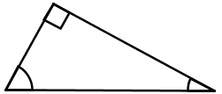9.

2,5 cm

73°

x

10.

x



57°

4,6 cm

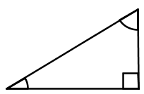11.

73°

x

14,7 cm

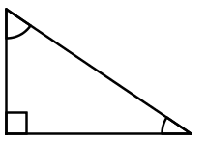12.

6,9 cm

x

58°

Ratkaise kuvioista x (Tämän sivun vastaukset sivulla 8.)

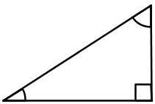13.

x

40°

2,8 cm

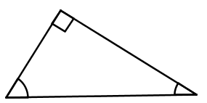14.

5,2 cm

67°

x

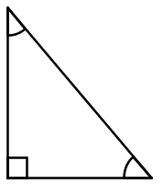15.

26°

x

7,1 cm

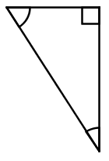16.

x

12,3 cm

34°

1. x=10,0 cm 2. x=1,7cm 3. x=10,6cm 4. x=8,3cm 5. x=21,3cm 6. x=8,9cm 7. x=18,2cm 8. x=12,8cm

9. x=8,6cm 10. x=3,0cm 11. x=4,5cm 12. x=8,1cm 13. x=3,7cm 14. x=5,6cm 15. x=14,6cm 16. x=14,8cm

Ratkaise kuvioista x (Tämän sivun vastaukset sivulla 12.)

1.

4,0 cm

x

32°

2.

6,3 cm

35°

x

x

3.

62°

8,7 cm

x

4.

45°

4,3 cm

Ratkaise kuvioista x (Tämän sivun vastaukset sivulla 12.)

5.

x

72°

10,0 cm



6.

x

6,2 cm

40°

7.

x

5,8 cm

41°

8.

4,5 cm

x

33°

Ratkaise kuvioista x (Tämän sivun vastaukset sivulla 12.)

9.

2,5 cm

73°

x

10.



54°

x

4,6 cm

11.

12,7 cm

40°

x

12.

6,8 cm

x

62°

Ratkaise kuvioista x (Tämän sivun vastaukset sivulla 12.)

13.

x

40°

3,8 cm

14.

x

5,2 cm

62°

15.

26°

x

7,5 cm

16.

x

8,3 cm

27°

1. x=7,5cm 2. x=7,7cm 3. x=18,5cm 4. x=4,3cm 5. x=32,4cm 6. x=9,6cm 7. x=6,7cm 8. x=5,4cm

9. x=2,6cm 10. x=5,7cm 11. x=15,1cm 12. x=7,7cm 13. x=5,0cm 14. x=2,8cm 15. x=15,4cm 16. x=9,3cm